**高二年级政治第37课时**

**政治生活第三课《我国政府是人民的政府》复习要点**

**课后巩固**

**一．选择题**

1．（2019·江苏卷）某地为了破解山区农民办事远、办事难等困境，探索简政放权，将残疾人证申领、社保卡信息采集、老年人优待证办理等10多项政务服务“下放”至村一级代办点。这一举措

A．提高了公共服务效率

B．扩大了基层政府职权

C．创新了政府监管方式

D．增加了基层工作负担

2．（2019·浙江4月）浙江省各级政府发动群众、依靠群众，实施“千村示范、万村整治”工程，浙江大地生态环境越来越好，乡村越来越美丽。这体现政府

①履行了应有的职能

②扩大了基层群众的政治参与

③坚持了对人民负责原则

④维护了公民的基本政治权利

A．①② B．①③ C．②④ D．③④

3.（2018·新课标全国卷Ⅰ）2017年2月，中共中央办公厅、国务院办公厅印发《关于加强乡镇政府服务能力建设的意见》，要求县级以上地方各级政府支持乡镇基础设施建设、公共服务项目和社会事业发展；属于县级以上政府事权范围的建设项目，不得要求乡镇安排项目配套资金。上述规定旨在

①减少乡镇公共服务供给主体

②减轻乡镇政府公共服务责任

③提高乡镇政府公共服务效能

④改进乡镇公共服务投入机制

A．①② B．①③ C．②④ D．③④

4．（2018·北京卷）近年来，北京打响蓝天保卫战，主要大气污染物排放量呈下降趋势，空气质量明显好转。下列分析正确的有

①清洁空气具有公共物品属性，需要政府干预

②政府干预提高了排放者所承担的成本

③市场自发调节作用和自然界自净能力增强

④空气产权难以界定清晰，减少了污染物的排放量

A．①② B．①③ C．②④ D．③④

5．（2018·江苏卷）东北黑土区是我国重要的粮食生产基地。多年来，严重的水土流失、不合理的耕作导致土壤退化，黑土区的生态环境面临巨大的挑战，影响到粮食生产。针对上述问题，从管理与服务出发，当地政府应该

①开展农业技术创新研究，减少化肥使用量

②完善耕地保护体制机制，强化生态建设职责

③履行权力机关职能，开展土地保护执法检查

④增加土地保护投入，大力扶持发展有机农业

A．①② B．①③ C．②④ D．③④

6．（2017·新课标全国卷Ⅰ）2015年12月，国务院办公厅出台《关于解决无户口人员登记户口问题的意见》要求，进一步完善户口登记政策，禁止设立不符合户口登记规定的任何前置条件：加强户口登记管理，切实保障每个公民依法登记一个常住户口。此举的主要目的在于

①推进法治建设，保障公民基本权利

②转变政府职能，提高服务效率

③完善户籍制度，提高社会管理水平

④缩小城乡差别，提高人口素质

A．①② B．①③ C．②④ D．③④

7. (2018北京东城期末，12)为避免漫画中的情况发生，政府应当

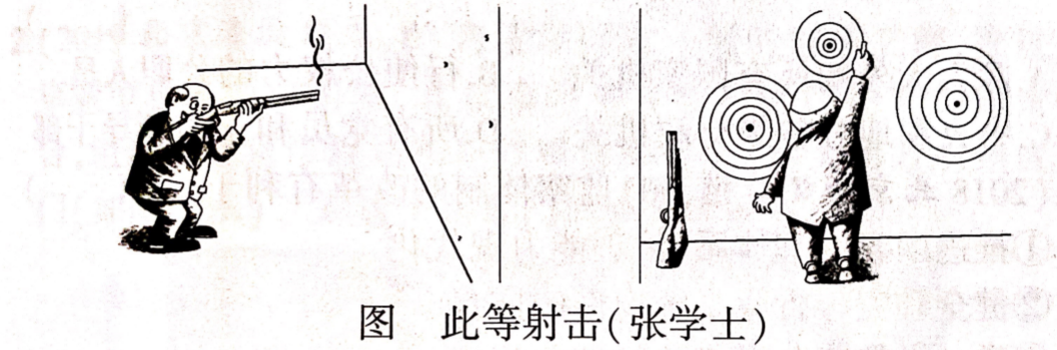

①简政放权，提高行政效率

②求真务实，把工作做到实处

③从群众中来，到群众中去，倾听百姓呼声

④创新管理方式，维护政府权威

A. ①② B. ①③ C. ②③ D. ②④

8. （2017·江苏卷）“放管服”是简政放权、放管结合、优化服务的简称，是党的十八大以来全面深化改革的重要内容。2017年2月，某省晒出了首批40961项“最多跑一次”项目清单，今后群众和企业到政府部门办事，只要材料齐全，最多跑一次。此举措体现了

A．政府的职能在不断减少

B．政府求真务实的工作作风

C．公民的权利在进一步扩大

D．政府从群众中来到群众中去的宗旨

9. （2017·北京卷）国务院印发的《“十三五”生态环境保护规划》强调要把生态环境保护纳入本地区国民经济和社会发展规划。以下是今年来国家生态环境保护的部分政策和法律文件。

|  |  |
| --- | --- |
| 相关文件 | 核心内容 |
| 《控制污染物排放许可制实施方案》 | 环境保护部门通过对企事业单位发放排污许可证并依证监管控制污染物排放 |
| 《关于全面推行河长制的意见》 | 全面建立省、市、县、乡四级河长体系，建立健全河湖管理保护监督考核和责任追究制度 |
| 《最高人民法院、最高人民检察院关于办理环节污染刑事案件适用法律若干问题的解释》 | 对特定情形的环境污染罪犯行为酌情从重处罚 |

下列选项正确的是

A．政府明确生态环境保护责任，扩大权力范围

B．政府发放排污许可证是运用市场手段控制企业污染

C．政府适应生态环境保护的要求，创新行政管理方式

D．政府行政执法，加大对环境污染犯罪行为的审批力度

10.（2017·新课标全国卷Ⅲ）某省在建设服务型政府过程中，对公共服务“做加法”，对增加办事门槛和费用负担的中介服务“做减法”。截至2017年1月，“公共服务清单”新增2505个服务项目，增幅135%；“中介服务清单”取消或规范147个项目，精简比例达43%。两个清单的形成与公布，意义在于

①减少政府财政支出，降低公共管理成本

②拓展政府的基本职能，健全公共服务体系

③明确政府服务内容，提高公共管理水平

④方便社会监督，防止政府的缺位和权力滥用

A．①② B．①④ C．②③ D．③④

**二．非选择题**

11. （2018北京顺义期末）阅读下面资料,请你运用《政治生活》相关知识,通过“问诊”、分析“病情”,合理“诊断”,开出“处方”。

问诊:市场监管



病情:顺义区某中学生在参加思想政治课社会实践“不文明行为随手拍”活动中,发现自己家小区附近的一个酒店,在门口的人行道上私装地锁,划分停车位。小区的居民反映说:“正挡在人行道上,还占据了盲道,严重影响了行人的正常通行。”于是他用手机拍下了这一情景,在课堂上和同学们一起“诊断病情”,寻找“处方”。

诊断:(2分)

处方:(5分)

12.（2018·北京卷）（节选）“潮平两岸阔，风正一帆悬”，中国特色社会主义进入新时代。

为适应新时代发展的需要，政府部门深化改革，步伐更快，措施更实。

“最多跑一次”“网上一次办理”，让群众办事更加方便。“数据用得活、服务更暖心”，大数据帮助政府实现精准治理。“农村大病保险”“健康扶贫工程”持续发力，基本公共服务均等化、普惠化、便捷化持续推进。

破解企业办证难题，避免“公章旅行”，“多评合一、多审合一、多图联审”破除企业投资障碍。面对新情况新问题，探索建立政府与新业态之间的良性互动，维护市场公平竞争秩序，促进跨境电商、移动支付、人工智能等新兴产业健康发展。

着手建设全国统一的执法信息平台，有效遏制不作为、乱作为等问题。省、市、县三级政府法律顾问实现全覆盖，政府法律顾问在政府决策过程中发挥越来越大的作用，推行政府权力清单制度，促进权力公开透明运行。

结合材料，说明在推进国家治理体系和治理能力现代化进程中，政府应该如何作为？（12分）